ЧĂваш Республикин  Куславкка район  АдминистрацийĒ  ХУШУ |  | Чувашская республика  администрация  Козловского района  РАСПОРЯЖЕНИЕ
_________2020 г. № |  |  | 21.12.2020 г. № 241
Куславкка хули |  |  | г. Козловка
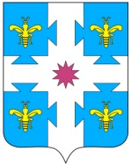
О внесении изменений в распоряжение
администрации Козловского района
от 12.09.2018 № 263

Внести в распоряжение администрации Козловского района Чувашской Республики от 12.09.2018 № 263 «Об антитеррористической комиссии в Козловском районе Чувашской Республики» следующие изменения:
1. Ввести в состав антитеррористической комиссии Козловского района главу администрации Козловского района Искандарова Ф.Р., назначить его председателем комиссии, исключив из состава комиссии Васильева А.И.
2. Настоящее распоряжение вступает в силу после официального опубликования.

Глава администрации
Козловского района Ф.Р. Искандаров

